LAPORAN PRAKTIKUM MATA KULIAH
STRUKTUR DATA



“Algoritma Sorting (Insertion, Selection, Bubble, Shell)”

DISUSUN OLEH:
Adam Marchelino
362558302044
TRPL 1C

DOSEN PENGAMPU:
Lutfi Hakim S.Pd, M.T

PROGRAM STUDI TEKNOLOGI REKAYASA PERANGKAT LUNAK
POLITEKNIK NEGERI BANYUWANGI
TAHUN 2026

DAFTAR ISI

TUJUAN 3
TUGAS PENDAHULUAN 4
PERCOBAAN 6
LATIHAN DAN PEMBAHASAN 7
KESIMPULAN 8
REFERENSI 9

TUJUAN

Tujuan dari praktikum ini adalah untuk memahami dan mengimplementasikan berbagai algoritma pengurutan data, yaitu Insertion Sort, Selection Sort, Bubble Sort, dan Shell Sort. Melalui percobaan dan latihan, mahasiswa diharapkan:
- Mampu menjelaskan konsep dasar dari setiap algoritma sorting.
- Mampu menuliskan algoritma dalam bentuk kode program.
- Mampu melakukan pengujian program dengan data numerik maupun objek
(misalnya class Mahasiswa).
- Menganalisis hasil pengurutan baik secara ascending maupun descending, serta membandingkan efisiensi antar algoritma.

TUGAS PENDAHULUAN

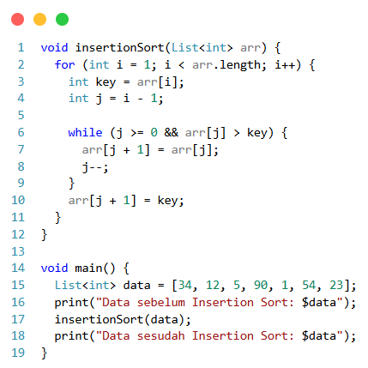
- Tuliskan algoritma pengurutan insertion sort secara ascending!
Jawaban:
- Mulai dari indeks ke-1.
- Simpan elemen tersebut sebagai key.
- Bandingkan key dengan elemen sebelumnya.
Geser elemen yang lebih besar satu posisi ke kanan.
- Tempatkan key pada posisi yang tepat.
- Ulangi sampai array terurut ascending.

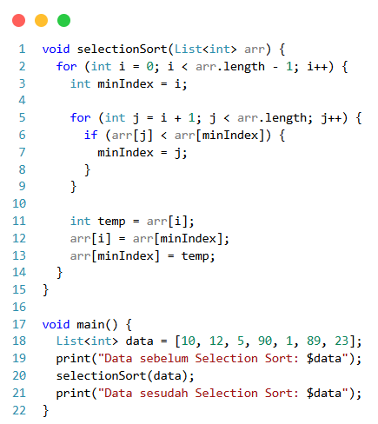
- Tuliskan algoritma pengurutan selection sort secara ascending!
Jawaban:
- Mulai dari indeks pertama sebagai elemen terkecil.
- Bandingkan dengan elemen-elemen setelahnya.
Jika ditemukan elemen lebih kecil, simpan indeksnya.
- Setelah selesai, tukar elemen terkecil tersebut dengan elemen di posisi awal.
- Geser ke indeks berikutnya dan ulangi langkah yang sama.
- Lakukan sampai seluruh array terurut ascending.

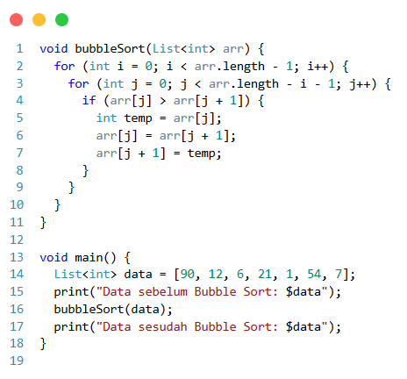
- Tuliskan algoritma pengurutan bubble sort secara ascending!
Jawaban:
- Bandingkan elemen sekarang dengan elemen sebelah kanannya.
- Jika lebih besar, tukar posisi.
- Ulangi proses dari awal sampai akhir array.
- Lakukan beberapa putaran hingga tidak ada pertukaran.
- Jika satu putaran tanpa pertukaran, data sudah ascending.

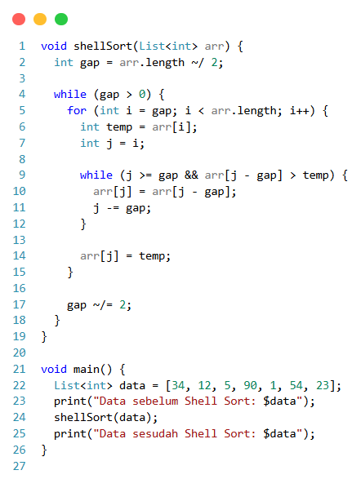
- Tuliskan algoritma pengurutan shell sort secara ascending!
Jawaban:
- Tentukan jarak awal (gap) = panjang array / 2.
- Bandingkan dan urutkan elemen-elemen yang berjarak gap.
- Setelah satu putaran, kecilkan gap menjadi setengah.
- Ulangi hingga gap = 1.
- Saat gap = 1, lakukan proses seperti insertion sort.
- Selesaikan sampai array terurut ascending.

PERCOBAAN

Percobaan 1 : Insertion sort secara ascending
KODE AWAL | PEMBAHASAN DAN ANALISA
void insertionSort<T extends Comparable<T>>(List<T> arr) {  for (int i = arr.length - 1; i >= 0; i--) {  for (int j = i + 1, k = i; j < arr.length; j++) {  if (arr[j].compareTo(arr[k]) > 0) {  break;  } else {  T temp = arr[k];  arr[k] = arr[j];  arr[j] = temp;  k = j;  }  }  }  }  void display<T>(List<T> data) {  for (T obj in data) {  print('$obj ');  }  print('');  }  void main() {  List<num> data = List<num>.generate(10, (index) => (index + 1) * 2);  data.shuffle();  print('Data Sebelum Pengurutan:');  display(data);  DateTime start = DateTime.now();  insertionSort<num>(data);  Duration elapsedTime = DateTime.now().difference(start);  print('Data Setelah Pengurutan:');  display(data);  print('Waktu: $elapsedTime');  } | Pada percobaan ini, data diacak terlebih dahulu lalu diurutkan menggunakan algoritma insertion sort. Prosesnya adalah menyisipkan elemen ke posisi yang tepat dengan cara membandingkan elemen sekarang dengan elemen sebelumnya. Hasil menunjukkan data berhasil terurut dari kecil ke besar.  Analisa: Insertion sort bekerja efektif untuk data kecil karena langkahnya sederhana. Namun, untuk data besar, jumlah perbandingan dan pergeseran bisa menjadi banyak sehingga kurang efisien.
OUTPUT
Data Sebelum Pengurutan:
14
6
20
12
4
18
16
2
8
10
Data Setelah Pengurutan:
2
4
6
8
10
12
14
16
18
20
Waktu: 0:00:00.001020
Exited.

Percobaan 2 : Selection sort secara ascending
KODE AWAL | PEMBAHASAN DAN ANALISA
void selectionSort<T extends Comparable<T>>(List<T> arr) {  T temp;  for (int i = arr.length - 1; i >= 0; i--) {  int max = i;  for (int j = i - 1; j >= 0; j--) {  if (arr[j].compareTo(arr[max]) > 0) max = j;  }  temp = arr[i];  arr[i] = arr[max];  arr[max] = temp;  }  }  void display<T>(List<T> data) {  for (T objek in data) {  print('$objek ');  }  print('');  }  void main() {  List<num> data = List<num>.generate(10, (index) => (index + 1) * 2);  data.shuffle();  print('Data Sebelum Pengurutan:');  display(data);  DateTime start = DateTime.now();  selectionSort(data);  Duration elapsedTime = DateTime.now().difference(start);  print('Data Setelah Pengurutan:');  display(data);  print('Waktu: ${elapsedTime.inMilliseconds} ms');  } | Algoritma selection sort mencari elemen terkecil dari array, lalu menukarnya dengan elemen di posisi awal. Proses ini diulang sampai seluruh data terurut.  Analisa: Selection sort mudah dipahami karena konsepnya sederhana: pilih yang terkecil, lalu tukar. Namun, algoritma ini tetap melakukan pencarian penuh di setiap iterasi sehingga waktu eksekusi lebih lama dibanding algoritma lain.
OUTPUT
Data Sebelum Pengurutan:
6
20
14
8
4
2
16
12
18
10
Data Setelah Pengurutan:
2
4
6
8
10
12
14
16
18
20
Waktu: 0 ms
Exited.

Percobaan 3 : Bubble Sort secara ascending
KODE AWAL | PEMBAHASAN DAN ANALISA
void bubbleSort<T extends Comparable<T>>(List<T> arr) {  int i, j;  T temp;  for (i = 0; i < arr.length - 1; i++) {  for (j = 0; j < arr.length - i - 1; j++) {  if (arr[j].compareTo(arr[j + 1]) > 0) {  temp = arr[j + 1];  arr[j + 1] = arr[j];  arr[j] = temp;  }  }  }  }  void display<T>(List<T> data) {  for (T objek in data) {  print('$objek ');  }  print('');  }  void main() {  List<num> data = List<num>.generate(10, (index) => (index + 1) * 2);  data.shuffle();  print('Data Sebelum Pengurutan:');  display(data);  DateTime start = DateTime.now();  bubbleSort(data);  Duration elapsedTime = DateTime.now().difference(start);  print('Data Setelah Pengurutan:');  display(data);  print('Waktu: ${elapsedTime.inMilliseconds} ms');  } | Bubble sort bekerja dengan cara menukar elemen bersebelahan jika urutannya salah. Proses ini diulang hingga tidak ada lagi pertukaran.  Analisa: Bubble sort sangat mudah diimplementasikan, tetapi jumlah pertukarannya banyak. Untuk data kecil masih cukup cepat, namun untuk data besar algoritma ini tidak efisien.
OUTPUT
Data Sebelum Pengurutan:
4
18
12
6
14
20
16
10
8
2
Data Setelah Pengurutan:
2
4
6
8
10
12
14
16
18
20
Waktu: 0 ms
Exited.

Percobaan 4 : Bubble Sort secara ascending dengan flag
KODE AWAL | PEMBAHASAN DAN ANALISA
void bubbleSortFlag<T extends Comparable<T>>(List<T> arr) {  int i = 0, j;  bool didSwap = true;  T temp;  while (i < arr.length - 1 && didSwap) {  didSwap = false;  for (j = 0; j < arr.length - i - 1; j++) {  if (arr[j].compareTo(arr[j + 1]) > 0) {  temp = arr[j + 1];  arr[j + 1] = arr[j];  arr[j] = temp;  didSwap = true;  }  }  i++;  }  }  void display<T>(List<T> data) {  for (T objek in data) {  print('$objek ');  }  print('');  }  void main() {  List<num> data = List<num>.generate(10, (index) => (index + 1) * 2);  data.shuffle();  print('Data Sebelum Pengurutan:');  display(data);  DateTime start = DateTime.now();  bubbleSortFlag(data);  Duration elapsedTime = DateTime.now().difference(start);  print('Data Setelah Pengurutan:');  display(data);  print('Waktu: ${elapsedTime.inMilliseconds} ms');  } | Versi ini menambahkan flag (didSwap) untuk mengecek apakah ada pertukaran pada satu putaran. Jika tidak ada pertukaran, proses berhenti lebih cepat.  Analisa: Penambahan flag membuat bubble sort lebih efisien karena tidak perlu melanjutkan iterasi jika data sudah terurut. Ini memperbaiki kelemahan bubble sort standar.
OUTPUT
Data Sebelum Pengurutan:
4
12
2
10
6
18
20
14
8
16
Data Setelah Pengurutan:
2
4
6
8
10
12
14
16
18
20
Waktu: 5 ms
Exited.

Percobaan 5 : Shell Sort secara ascending
KODE AWAL | PEMBAHASAN DAN ANALISA
void shellSort<T extends Comparable<T>>(List<T> arr) {  int i, jarak;  bool didSwap = true;  T temp;  jarak = arr.length;  while (jarak > 1) {  jarak = (jarak / 2).floor();  didSwap = true;  while (didSwap) {  didSwap = false;  i = 0;  while (i < (arr.length - jarak)) {  if (arr[i].compareTo(arr[i + jarak]) > 0) {  temp = arr[i];  arr[i] = arr[i + jarak];  arr[i + jarak] = temp;  didSwap = true;  }  i++;  }  }  }  }  void display<T>(List<T> data) {  for (T objek in data) {  print('$objek ');  }  print('');  }  void main() {  List<num> data = List<num>.generate(10, (index) => (index + 1) * 2);  data.shuffle();  print('Data Sebelum Pengurutan:');  display(data);  DateTime start = DateTime.now();  shellSort(data);  Duration elapsedTime = DateTime.now().difference(start);  print('Data Setelah Pengurutan:');  display(data);  print('Waktu: ${elapsedTime.inMilliseconds} ms');  } | Shell sort menggunakan konsep gap (jarak) untuk membandingkan elemen yang berjauhan, lalu mengecilkan gap secara bertahap hingga menjadi 1.  Analisa: Shell sort lebih cepat dibanding insertion sort karena elemen bisa bergerak jauh ke posisi yang benar sejak awal. Algoritma ini cocok untuk data berukuran sedang hingga besar.
OUTPUT
Data Sebelum Pengurutan:
14
10
8
6
12
18
2
20
16
4
Data Setelah Pengurutan:
2
4
6
8
10
12
14
16
18
20
Waktu: 0 ms
Exited.

LATIHAN DAN PEMBAHASAN

Latihan 3 : Buat program pengurutan insertion sort dari kanan ke kiri
(ascending & descending)
KODE | PEMBAHASAN DAN ANALISA
void insertionSortAscendingRightToLeft(List<int> arr) {  for (int i = arr.length - 2; i >= 0; i--) {  int key = arr[i];  int j = i + 1;  while (j < arr.length && arr[j] < key) {  arr[j - 1] = arr[j];  j++;  }  arr[j - 1] = key;  }  }  void insertionSortDescendingRightToLeft(List<int> arr) {  for (int i = arr.length - 2; i >= 0; i--) {  int key = arr[i];  int j = i + 1;  while (j < arr.length && arr[j] > key) {  arr[j - 1] = arr[j];  j++;  }  arr[j - 1] = key;  }  }  void tampilkan(List<int> data) {  print(data);  }  void main() {  List<int> data = [8, 3, 7, 4, 9, 2, 6, 5];  print("Data sebelum sorting:");  tampilkan(data);  insertionSortAscendingRightToLeft(data);  print("\nAscending (Kanan ke kiri):");  tampilkan(data);  data = [8, 3, 7, 4, 9, 2, 6, 5];  insertionSortDescendingRightToLeft(data);  print("\nDescending (Kanan ke kiri):");  tampilkan(data);  } | Program ini memodifikasi insertion sort agar prosesnya dimulai dari kanan ke kiri. Ascending berarti data diurutkan dari kecil ke besar, sedangkan descending dari besar ke kecil.  Analisa: Perubahan arah iterasi tidak mengubah prinsip dasar insertion sort, hanya cara membandingkan elemen. Hasil menunjukkan algoritma tetap konsisten menghasilkan data terurut sesuai mode yang dipilih.
OUTPUT
Data sebelum sorting:
[8, 3, 7, 4, 9, 2, 6, 5]
Ascending (Kanan ke kiri):
[2, 3, 4, 5, 6, 7, 8, 9]
Descending (Kanan ke kiri):
[9, 8, 7, 6, 5, 4, 3, 2]
Exited.

Latihan 4 : Buat program pengurutan selection sort dari kanan ke kiri
(ascending & descending)
KODE | PEMBAHASAN DAN ANALISA
void selectionSortAscendingRightToLeft(List<int> arr) {  int n = arr.length;  for (int i = n - 1; i > 0; i--) {  int maxIndex = i;  for (int j = 0; j < i; j++) {  if (arr[j] > arr[maxIndex]) {  maxIndex = j;  }  }  int temp = arr[i];  arr[i] = arr[maxIndex];  arr[maxIndex] = temp;  }  }  void selectionSortDescendingRightToLeft(List<int> arr) {  int n = arr.length;  for (int i = n - 1; i > 0; i--) {  int minIndex = i;  for (int j = 0; j < i; j++) {  if (arr[j] < arr[minIndex]) {  minIndex = j;  }  }  int temp = arr[i];  arr[i] = arr[minIndex];  arr[minIndex] = temp;  }  }  void tampilkan(List<int> data) {  print(data);  }  void main() {  List<int> data = [8, 3, 7, 4, 9, 2, 6, 5];  print("Data sebelum sorting:");  tampilkan(data);  selectionSortAscendingRightToLeft(data);  print("\nAscending (Kanan ke kiri):");  tampilkan(data);  data = [8, 3, 7, 4, 9, 2, 6, 5];  selectionSortDescendingRightToLeft(data);  print("\nDescending (Kanan ke kiri):");  tampilkan(data);  } | Program ini memodifikasi selection sort agar pencarian elemen dilakukan dari kanan ke kiri. Ascending menghasilkan urutan dari kecil ke besar, descending dari besar ke kecil.  Analisa: Prinsip selection sort tetap sama, yaitu mencari elemen minimum atau maksimum lalu menukarnya. Perubahan arah iterasi hanya mempengaruhi cara pencarian, tetapi hasil akhir tetap sesuai dengan mode pengurutan.
OUTPUT
Data sebelum sorting:
[8, 3, 7, 4, 9, 2, 6, 5]
Ascending (Kanan ke kiri):
[2, 3, 4, 5, 6, 7, 8, 9]
Descending (Kanan ke kiri):
[9, 8, 7, 6, 5, 4, 3, 2]
Exited.

KESIMPULAN

Praktikum algoritma pengurutan ini memberikan pengalaman langsung dalam memahami cara kerja berbagai metode sorting. Setiap algoritma memiliki karakteristik berbeda, baik dari segi langkah kerja maupun efisiensi. Dengan melakukan implementasi ascending dan descending, Saya diharapkan dapat melihat bagaimana algoritma bekerja dalam berbagai konteks.
Secara keseluruhan, praktikum ini menegaskan bahwa:
- Insertion Sort efektif untuk data kecil dengan proses penyisipan sederhana.
- Selection Sort mudah dipahami karena memilih elemen terkecil/terbesar, namun kurang efisien untuk data besar.
- Bubble Sort sederhana tetapi memiliki kompleksitas tinggi karena banyak pertukaran.
- Shell Sort lebih efisien dibanding insertion karena menggunakan gap, sehingga mempercepat proses pengurutan.
Dengan demikian, praktikum ini sangat bermanfaat untuk memperkuat pemahaman konsep dasar sorting sekaligus melatih keterampilan analisis perbandingan algoritma.

REFERENSI

- Lutfi Hakim, Sepyan Purnama Kristanto, Dianni Yusuf.
BUKU AJAR STRUKTUR DATA KONSEP DAN IMPLEMENTASI DI BAHASA PEMROGRAMAN DART.
https://drive.google.com/file/d/1WwKgMwp_AIPQI6zGn_MC6tZlBY9DDe6Q/view?usp=sharing
- TutorialsPoint. Data Structures and Algorithms - Sorting. https://www.tutorialspoint.com/data_structures_algorithms/sorting_algorithms.htm
- Programiz. Sorting Algorithms.
https://www.programiz.com/dsa/sorting-algorithm

